**Documento de Projeto de Software**

# Histórico de revisões do Documento

|  |  |  |  |
| --- | --- | --- | --- |
| **Versão (XX.YY)** | **Data (DD/MMM/YYYY)** | **Autor** | **Descrição** |
| 1.0 | 24/01/2020 | Rayssa Tavares | Levantamento de Requisitos |
|  |  |  |  |
|  |  |  |  |

**Índice**

1. INTRODUÇÃO 4
   1. PROPÓSITO DO DOCUMENTO DE REQUISITOS 4
   2. PÚBLICO ALVO 4
2. DESCRIÇÃO GERAL DO PRODUTO 5
   1. SITUAÇÃO ATUAL 5
   2. ESCOPO 5
   3. ATORES 6
   4. PREMISSAS 6
3. REQUISITOS 7
   1. REQUISITOS FUNCIONAIS 7
   2. REQUISITOS NÃO FUNCIONAIS 7
   3. REGRAS DE NEGÓCIO 8
   4. RESTRIÇÕES DE HARDWARE 8
   5. RESTRIÇÕES DE SOFTWARE 8
   6. IDENTIFICAÇÃO DOS CASOS DE USO 8
   7. DIAGRAMA DE CASOS DE USO 10
   8. DIAGRAMA DE CLASSES 11
4. PROTÓTIPOS DE INTERFACE DE USUÁRIO 12
5. APROVAÇÃO 13

# Introdução

## Propósito do Documento de Requisitos

Esse documento tem o objetivo de detalhar os requisitos dos usuários que deverão ser atendidos pelo sistema a ser construído nesse projeto. Ele servirá como base para a construção do sistema por parte dos programadores.

Aqui estará presente uma descrição detalhada das funções do produto, de suas interfaces e do comportamento esperado do sistema.

## Público Alvo

Este documento destina-se aos arquitetos de software, engenheiros de software testadores e usuários classificados como usuários fornecedores.

# Descrição Geral do Produto

## Situação Atual

Uma agência de turismo chamada CodeTur de pequeno porte que atua no ramo de pacotes turísticos voltado para desenvolvedores criada por Fernando Ramos em 2019 na região da Avenida Paulista em São Paulo.

Atualmente Fernando divulga os pacotes de viagens de sua agência em Eventos de TI por meio de panfletos, com o crescimento do número de pacotes ficou inviável a criação de panfletos para cada pacote.

## Escopo

## Desenvolver um aplicativo para listagaem dos pacotes da agência e a possibilidade de obter mias informações do pacote, podendo ligar ou enviar um e-mail para a agência.

## Desenvolver um sistema web no qual somente administradores podem acessar para efetuar o cadastro dos pacotes.

|  |  |  |
| --- | --- | --- |
| **Nº** | **Módulo** | **Descrição** |
| 1 | Mobile | Será desenvolvido um sistema mobile no qual o usuário poderá obter mais informações. |
| 2 | Sistema Web | Será desenvolvido um sistema web capaz de gerenciar as informações do aplicativo, somente o administrador terá acesso. |
| 3 | API | Será desenvolvido uma api que fará a integração entre o Front-End e o aplicativo Mobile. |

## Atores

|  |  |  |
| --- | --- | --- |
| **Nº** | **Ator** | **Definição e Privilégio de Acesso e Segurança** |
| 1 | *Administrador* | *Responsável por gerenciar as informações do sistema, pooderá cadastrar pacotes, autualizar e inativar pacotes* |
| 2 | *Usuário/Cliente* | *Terá acesso ao aplicativo mobile e poderá visualizar os pacotes, obter mais informações do pacote e ligar ou enviar um e-mail para a agência.* |

## Premissas

## Servidor de hospedagem Asp.Net – Api/Front End

## Conta na Play Store

# Requisitos

## Requisitos Funcionais

|  |  |  |  |  |  |
| --- | --- | --- | --- | --- | --- |
| **ID** | **Descrição** | |  | | **Plataforma** |
| RF001 | | Listar Pacotes | | Web/App | |
| RF002 | | Efetuar Login | | Web | |
| RF003 | | Cadastar Pacote | | Web | |
| RF004 | | Atualizar Pacote | | Web | |
| RF005 | | Buscar Pacote | | Web/App | |
| RF006 | | Alterar status | | Web | |
| RF007 | | Enviar e-mail | | App | |
| RF008 | | Ligar Agência | | App | |
| RF009 | | Alterar Oferta | | Web | |

## Requisitos Não Funcionais

|  |  |  |
| --- | --- | --- |
| **ID** | **Descrição** | **Categoria** |
| RNF001 | Identidade Visual | Usuabilidade |
| RNF002 | Senha deve ter no mínimo 8 caracteres | Segurança |

1. **Regras de Negócio**

|  |  |  |
| --- | --- | --- |
| **ID** | **Nome** | **Descrição** |
| *RN001* | *Somente Pacotes Ativos* | *Somente os pacotes ativos devem ser exibidos no app* |
| *RN002* | *Somente Administradores tem acesso* | *Somente os administradores terão acesso ao sistema web* |

* 1. **Restrições de Hardware**

|  |  |
| --- | --- |
| **Nº** | **Descrição** |
| 1 | Dispositivo com no mínimo 512mb de memória ram |
| 2 | Espaço mínimo de 50mb de memória interna |
| 3 | Dispositivo deve conter acesso a internet |

* 1. **Restrições de Software**

|  |  |
| --- | --- |
| **Nº** | **Descrição** |
| 1 | O dispositivo deve conter o sistema Android |

* 1. **Identificação dos Casos de Uso**

|  |  |  |
| --- | --- | --- |
| **ID** | **Caso de Uso** | **Descrição** |
| *UC001* | *Efetuar Login* | *O Administrador deverá informar 0 e-mail e senha para efetuar o login no sistema* |
| *UC002* | *Listar Pacotes* | *O Administrador ir visualizar todos os pacotes em uma tabela na qual irá mostrar a imagem, nome, país, e os botões de alterar status, alterar oferta e editar* |
| *UC003* | *Cadastrar Pacotes* | *O Administrador irá cadastrar os pacotes com url da imagem, data de início e fim, nome, país, descrição do pacote, status (ativo/inativo), oferta(sim/não)* |
| *UC004* | *Efetuar Logout* | *Caso o usuário esteja loagdo no sistema web o mesmo poderá efetuar logout* |
| *UC005* | *Alterar Status* | *O Administrador poderá alterar o status do pacote do sistema web* |
| *UC006* | *Alterar Oferta* | *O Administrador poderá informar se o pacote está em oferta de de forma simples na listagem dos pacotes no sistema* |
| *UC007* | *Editar Pacote* | *O Administrador irá ser direcionado para a página onde podera atualizar as informações do pacote* |
| *UC008* | *Listar Pacotes* | *O Usuário irá visualizar todos os pacotes no app* |
| *UC009* | *Selecionar Pacotes* | *Ao clickar em um pacote o usuário terá acesso aos detalhes do pacote* |
| *UC0010* |  | *O usuário poderá clickar em um botão e o mesmo irá ligar para um telefone pré-definido* |
| *UC0011* | *Enviar E-mail* | *O usuário poderá clickar em um botão e p mesmo irá abrir o e-mail com o campo para preenchido com um e-mail pré-definido* |

* 1. **Diagrama de Casos de Uso**

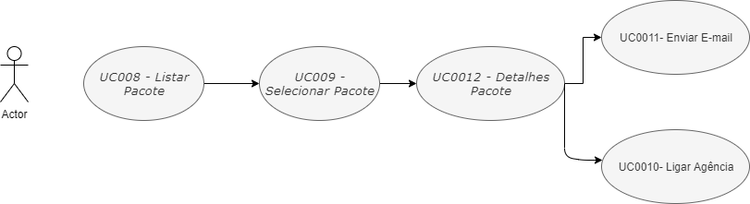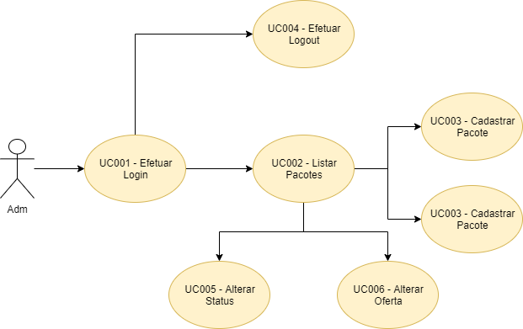

* 1. **Diagrama de Classes**

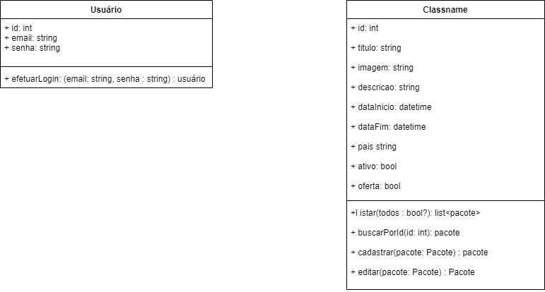

1. **Protótipos de Interface de Usuário**

**Aprovadores**

|  |  |
| --- | --- |
| Fernando Henrique | Analista de Sistemas |
| Gabriel Ramos | Cliente responsável pelo projeto |